ГОУ ЦО «Школа здоровья» № 2000

КОНСПЕКТ

ОТКРЫТОГО УРОКА

МАТЕМАТИКИ
3 класс

НА ТЕМУ: «Закрепление устных приемов внетабличного деления»

Проведенного в 3 класса «А»
Учитель: Ерохина И.Б.

Москва

Цели урока

Образовательные
- Закрепить в памяти детей устные приемы вне табличного умножения и деления.
- Совершенствовать умение решать задачи на нахождение периметра, составные задачи на нахождение площади
- Совершенствовать вычислительные навыки
- Совершенствовать умение работать со Smart – доской

Развивающие
- Развивать умение рассуждать, делать умозаключения.
- Развивать психические процессы: внимание, память, мышление, грамотную и правильную речь.
- Развивать

Воспитательные
- Воспитание познавательных интересов к предмету
- Воспитание коммуникативных навыков
- Формировать способность к рефлексивному анализу
- Воспитывать интерес к математике положительную мотивацию к учебе
- Воспитывать уважение к одноклассникам, любви и уважения к обычаям своего народа

Здоровьесберегающие
- Создание условий для снятия физического напряжения;
- Создавать условия для возникновения ситуации успеха и психологического комфорта на уроке
- Индивидуальный подход к учащимся
- Обеспечение двигательной активности на уроке.
- Смена видов деятельности
- Использование конторок для снятия усталости, напряжения

Оборудование
- Smart – доска.
- Урок для Smart – доски
- Таблицы с компонентами действий сложения, вычитания, умножения, деления. Таблица с формулами нахождения площади, периметра.
- Карточки с индивидуальными заданиями.
- Учебник Математика 3 класс 2 часть. Авторы Моро М.И., Бантова М.А., Бельтюкова С.И.,Волкова С.И., Степанова С.В.

Ход урока.

- Орг момент./Мотивация учебной деятельности.
Ребята! Сегодня у нас необычный урок. У нас много гостей. Давайте поприветствуем их.

Кто с работой дружен,
Нам сегодня нужен? (дети – НУЖЕН)

Кто с учебой дружен,
Нам сегодня нужен? (дети – НУЖЕН)

С математикой кто дружен
Нам сегодня нужен? (дети – НУЖЕН)

Таким ребятам хвала и честь!
Такие ребята в классе есть? (дети – ЕСТЬ!)

Какое время года сейчас?
А какой месяц?
Что вы знаете про февраль? (последний зимний месяц, самый маленький месяц)
А какое время года наступит после зимы?

- Актуализация знаний. Постановка темы урока.
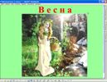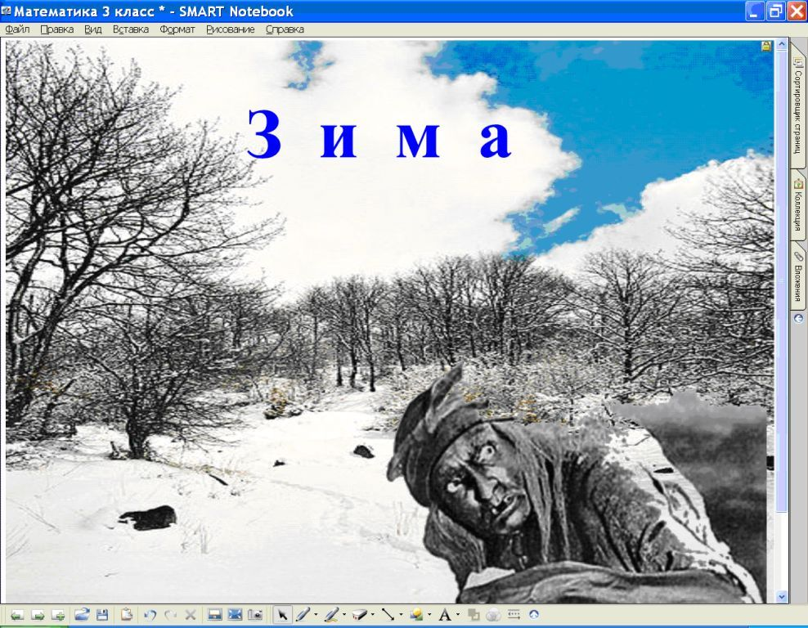
К нам в гости просится Весна, но старуха зима ее не пускает, ну никак не хочет уходить! Зима приготовила много трудных испытаний по темам которые мы проходили: вне табличное умножение и деление, решение задач на нахождение площади и периметра. Давайте поможем Весне справиться с Зимой!

Для решения заданий Зимы нам понадобится хорошая память, внимание, логика.

- Устный счет.

  - Развитие памяти.
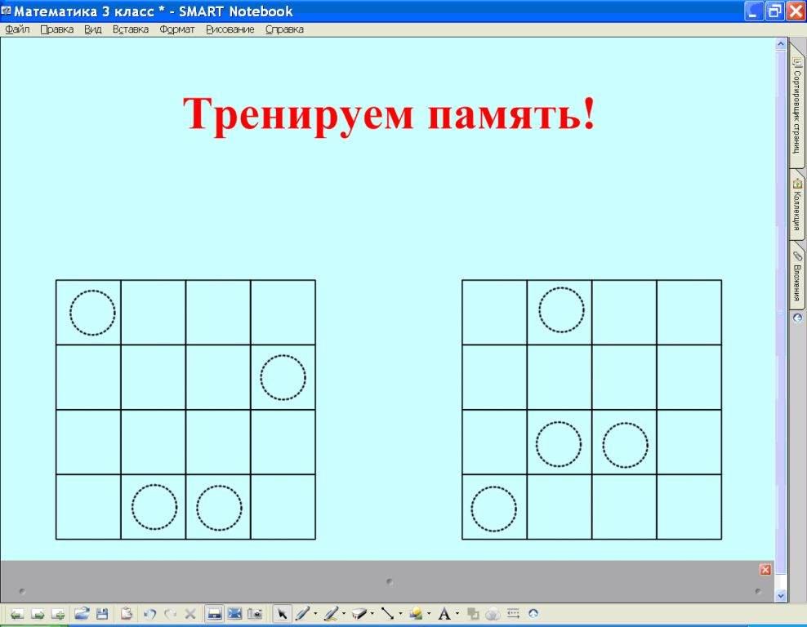
Вы должны в течение 5 сек запомнить расположение «снежков», а затем воспроизвести из на карточках в пустых квадратиках.
С целью самопроверки ученики сверяют свои работы с образцом.
Кто все сделал правильно? Молодцы. А остальные должны еще поработать на запоминание.

3.2. Развиваем логику.

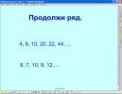

Продолжите логическую цепочку. Объясните ход своих мыслей.

3.3. Чистописание
Напишем число 11. Что вы можете сказать про это число? (При записи число использованы 2 цифры. Двузначное. Число десятков равно числу единиц).

3.4. Развитие наблюдательности, нахождение соответствия. Повторение правил умножения и деления суммы на число, способов вне табличного умножения и деления.
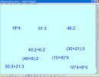
Зима разметала все примеры. Нам надо найти выражения, с равными значениями, не вычисляя. Объяснить, почему вы так решили.
3.5. Блиц опрос в парах.
Продолжите мою мысль: «Чтобы быстро считать, нужно … ТАБЛИЦУ УМНОЖЕНИЯ ЗНАТЬ!»
Давайте проверим, как вы знаете таблицу умножения. Работа в парах.
Кто из вас ответил на все вопросы своего товарища? Молодцы! Значит мы можем двигаться дальше!
- Работа по теме урока.
  - Круговые примеры. (Решение с объяснением у доски, запись в тетрадях).
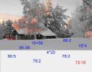
Чтобы победить Зиму и дать Весне вступить в свои права, я предлагаю узнать, где живет Зима. Все дорожки заметены снегом, поэтому нам придется искать путь самим. Для этого необходимо среди разбросанных примеров найти дорожку. Ответ решенного выражения будет являться началом следующего.
- Физкультурная пауза.
- Продолжение работы по теме урока.
  - Решение задач на нахождение площади и периметра.
Вот мы и подобрались к домику Зимы.
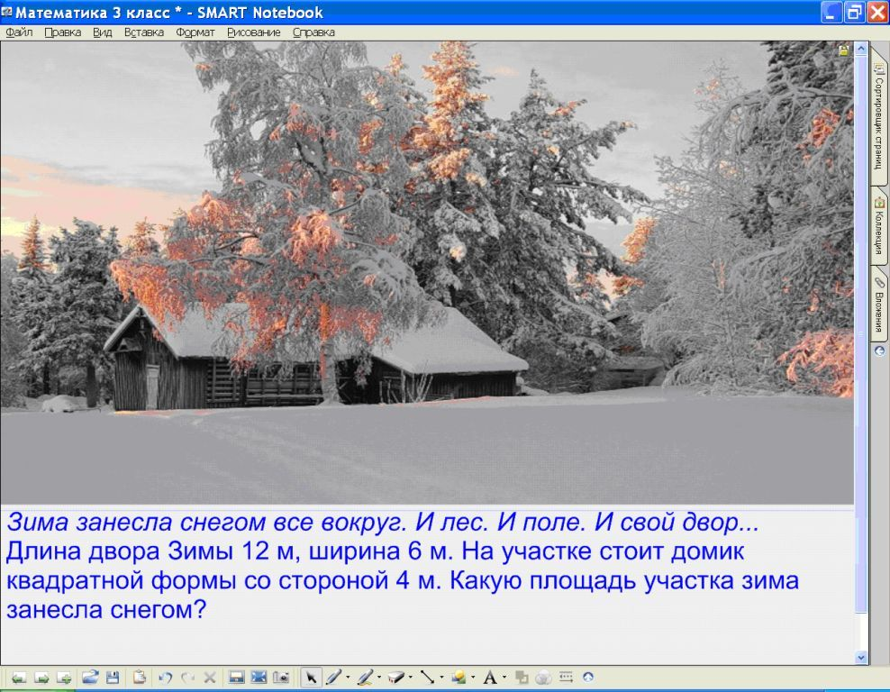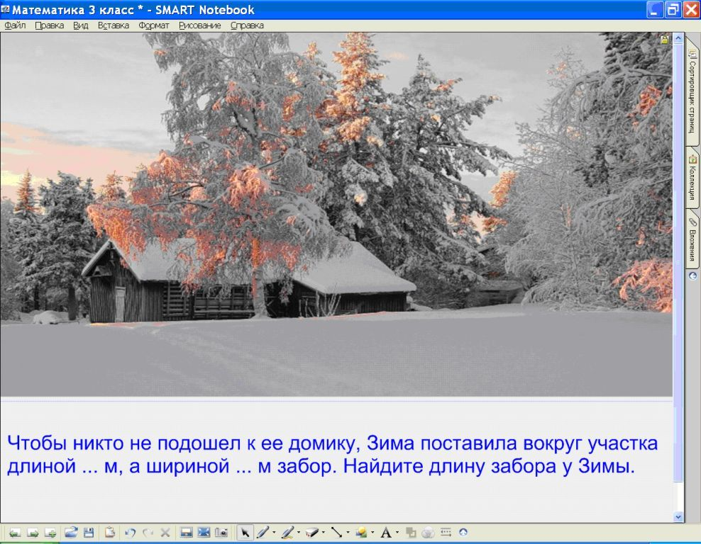

Чертеж у доски. Запись решения в тетрадях. (1 человек у доски).
Устное решение примеров.
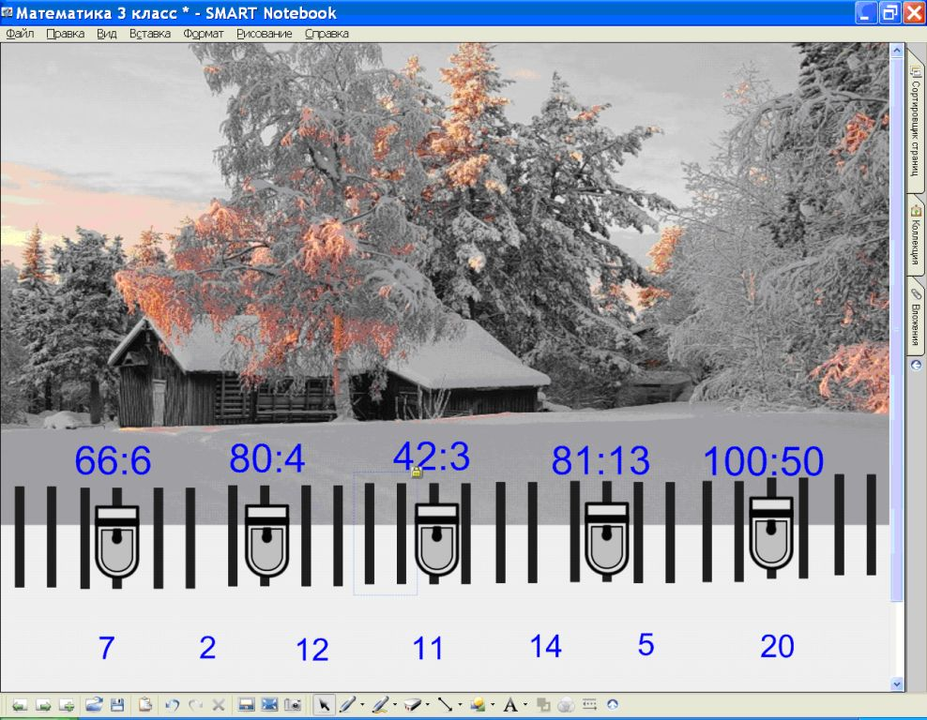
Но к домику зимы Весне не пробиться. Старуха – Зима навесила много замков на свои ворота, а ключи все перепутаны. Давайте подберем ключик к каждому замку.
  - Самостоятельная работа. УЧЕБНИК стр 22. № 1.
КАРТОЧКИ выборочно некоторым детям
Ярушкин А. |  |  |  |  |  |  |  |  |  | Малахов П. |  |  |  |  |  |  |  | Колесова П. |  |  |  |  |  |  | Москвин В.
С |  | 23*4 |  |  |  |  |  |  |  | Ь |  | (96+4):20 |  |  |  |  |  | Е | (31-7):24 |  |  |  |  |  | О | 9*(14-9)-18
Е |  | 3*19 |  |  |  |  |  |  |  | А |  | 9*(14-9)-18 |  |  |  |  |  | Л | 51:17 |  |  |  |  |  | Р | 48:12
Г |  | 68:2 |  |  |  |  |  |  |  | В |  | 490:7 |  |  |  |  |  | Ь | 68:2 |  |  |  |  |  | З | (96+4):20
Н |  | 48:12 |  |  |  |  |  |  |  | Ю |  | 72:3 |  |  |  |  |  | М | 48:12 |  |  |  |  |  | О | 68:2
92 |  | 4 | 57 |  |  | 34 |  |  |  | Г |  | 3*19 |  |  |  |  |  | Т | 100-2*19 |  |  |  |  |  | М | 23*4
 |  |  |  |  |  |  |  |  |  | 70 |  | 5 |  | 24 | 57 | 27 |  | Е | 72:3 |  |  |  |  |  | 92 | 27 | 4 | 34 | 5
 |  |  |  |  |  |  |  |  |  |  |  |  |  |  |  |  |  | 4 | 24 | 62 | 1 | 3 | 34
Калугин А.
Л | (31-7):24
Д | 9*(14-9)-18
О | 100:20
Е | 51:17
Г | 35*2
О | 100-2*19
Л | 96:4
70 | 62 |  |  | 1 | 5 |  | 24 |  | 3 |  | 27
Вот мы и помогли Весне придти в гости к Зиме. Но Зима еще надеется похозяйничать на земле и не хочет передавать свои права. С давних времен на Руси в конце зимы, целую неделю народ, отмечает старинный славянский праздник проводов зимы, встречи весны. А называется этот праздник… Ну вот, опять здесь зима похозяйничала и перепутала все буквы. Давайте решим примеры на стр 22 №1 в учебнике. Часть детей будут работать на карточках на оценку.
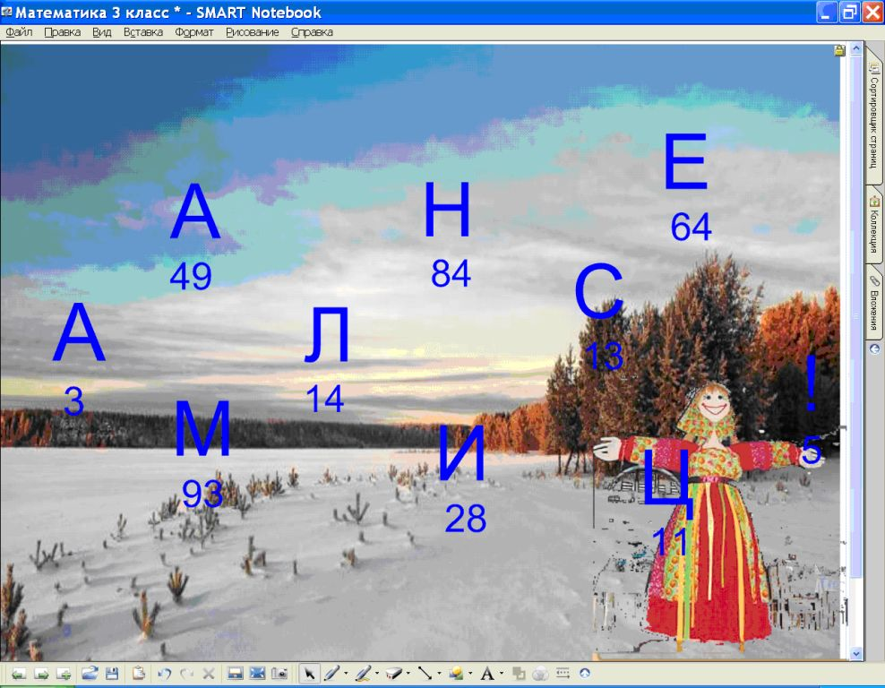
Проверка. Какие же еще сюрпризы приготовила для нас Зима? (Ответы детей, работающих по карточкам).
Какой славянский праздник проводов Зимы отмечают люди на Руси мы узнаем, расставив буквы. Ответ первого примера соответствует первой букве слова.
Прочитайте, какой праздник празднуется в нашей стране на этой неделе? МАСЛЕНИЦА. А о том как празднуется этот праздник вы узнаете во второй половине дня.
- Итог урока. Рефлексия.
Мы справились со всеми заданиями Зимы. Какие задания у вас не вызвали затруднений? А кто испытывал трудности при вычислениях, при решении задач? Какие трудности были?
Мы с вами сегодня хорошо поработали. А значит что можем и хорошо отдохнуть на празднике. СПАСИБО ВСЕМ!

